







|  |  |
| --- | --- |
| Nguyễn Quốc Ninh | Project Manager |
| Tạ Thị Mai Hương | Frontend – Developer |
| Võ Trần Minh Quân | Backend - Developer |
| Trần Đăng Tâm | Tester |

**Phân công – quản lý công việc trên Trello**

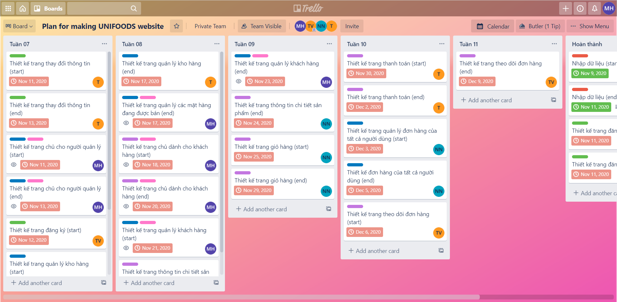

Link: <https://trello.com/b/MsJqdHiC/plan-for-making-unifoods-website>

**Quản lý source code trên Github:**

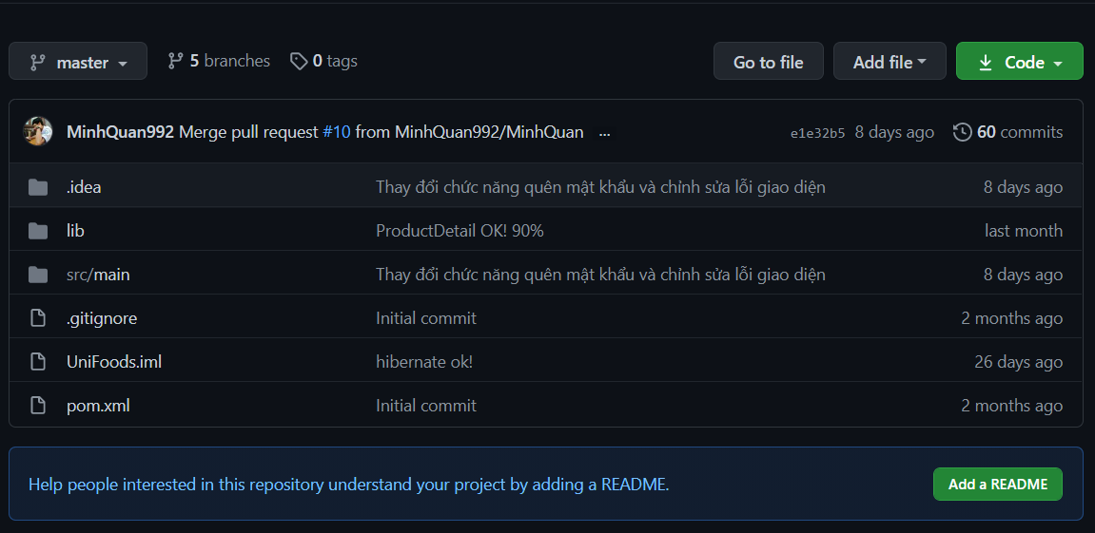

Link: <https://github.com/MinhQuan992/Unifood>



Lập trình web là công việc của một Web Developer (Lập trình viên website) có nhiệm vụ nhận toàn bộ dữ liệu (Giao diện web tĩnh) từ bộ phận thiết kế web để chuyển thành một hệ thống website hoàn chỉnh có tương tác với CSDL và tương tác với người dùng dựa trên ngôn ngữ máy tính.

Công nghệ ngày càng phát triển nên nhu cầu về sử dụng công nghệ vào các lĩnh vực quản lí cũng ngày càng đa dạng hơn. Với đồ án lần này, chúng em chọn làm chương trình Quản lý quán cơm, kết hợp với tạo cơ sở dữ liệu để lưu trữ thông tin. Chúng em xin gửi lời cảm ơn đến ThS. Cô Mai Anh Thơ đã cung cấp các kiến thức nền tảng và giải đáp các thắc mắc để chúng em có thể hoàn thành tốt đồ án này.

Sử dụng môi trường mới là IntelliJ cùng với ngôn ngữ Java, đồ án có nhiều phần mới và phức tạp hơn nên trong quá trình làm có sai sót, mong cô thông cảm.

Chúng em xin chân thành cảm ơn!

**MỤC LỤC**

**TỔNG QUAN PHẦN MỀM** 6

1.1. Mục tiêu 6

1.2. Phạm vi 6

1.3. Mô tả 6

1.4. Thông tin của phần mềm 7

1.5. Chức năng của phần mềm 7

**NGHIỆP VỤ** 9

2.1. Mô hình ERD 9

2.2. Sơ đồ phân rã dữ liệu 9

2.3. Usecase 10

**2.3.1.** **Lược đồ Usecase** 10

**2.3.2.** **Đặc tả use case** 10

2.4. Đặc tả yêu cầu dự án 17

**2.4.1.** **Bảng yêu cầu chức năng** 17

**2.4.2.** **Bảng yêu cầu chức năng hệ thống** 20

**2.4.3.** **Bảng yêu cầu về chất lượng** 22

2.5. Business Flow 23

2.6. Class Diagram 23

2.7. Kiến trúc hệ thống 27

**2.7.1.** **Chức năng của trang Web** 27

**2.7.2.** **Kiến trúc hệ thống** 27

**SẢN PHẨM** 29

# **TỔNG QUAN PHẦN MỀM**

* 1. Mục tiêu

Trong thời đại công nghệ phát triển mạnh mẽ, tin học đã trở thành một phần không thể thiếu trong việc phát triển và hiện đại hóa cuộc sống của con người. Những phần mềm cũng ngày càng chiếm được sự ưu ái của phần đông người dùng để tạo một cuộc sống tiện nghi, đầy đủ, đáp ứng mọi nhu cầu của con người. Đặc biệt chúng còn hỗ trợ quản lý và sắp xếp nhanh chóng, chính xác hơn.

Cuộc sống ngày càng bận rộn, nhu cầu ăn uống của con người vẫn cần đầy đủ chất dinh dưỡng và phải tiện lợi. Vì vậy mô hình phát triển các hàng quán online được phổ biến rộng rãi và được người dùng rất ưa chuộng.

Cũng vì vấn đề này, chúng em đã lên ý tưởng và phát triển trang web *Quản lý quán cơm tấm online.*

* 1. Phạm vi

Đề tài nghiên cứu trong phạm vi kinh doanh một quán cơm Tấm tư nhân.

* 1. Mô tả
* Mỗi người dùng sẽ có một Mã người dùng để phân biệt, hiển thị thông tin bao gồm tên, ngày sinh, giới tính, địa chỉ, số điện thoại, email và tên đăng nhập của người dùng.
* Mỗi sản phẩm có Mã sản phẩm để phân biệt, thông tin sản phẩm bao gồm tên, đơn giá, ảnh minh họa, kèm theo đó là giá tiền, số lượng mua và giảm giá kèm theo. Mỗi sản phẩm cũng sẽ thuộc một Nhóm sản phẩm để dễ quản lý và lưu trữ trong một kho hàng nhất định.
* Mỗi đơn hàng sẽ có một mã đơn hàng để khách hàng cũng như admin theo dõi, thuộc về một giỏ hàng và được một đơn vị giao hàng nhận giao, bao gồm giá trị đơn hàng và ngày đặt hàng.
* Mỗi người dùng sẽ được cấp cho một giỏ hàng để mua hàng, giỏ hàng sẽ được quản lý bằng Mã giỏ.
* Kho hàng sẽ có Mã kho để phân biệt, tên kho và địa chỉ mỗi kho để xác định địa chỉ giao hàng.
* Quan hệ đặt hàng sẽ đảm bảo có mã người dùng và mã sản phẩm để xác định đơn hàng, kèm theo số lượng, ngày đặt và trạng thái giao hàng.
* Quan hệ cất giữ sẽ bao gồm mã kho và sản phẩm để xác định sản phẩm còn hay hết hàng, ngày nhập kho để đảm bảo hạn sử dụng và số lượng.
* Mỗi tài khoản sẽ có tên đăng nhập và mật khẩu để bảo mật
* Người dùng sẽ thực hiện thao tác đăng nhập vào trang web
* Các sản phẩm sẽ thuộc về một nhóm sản phẩm, nhóm đó sẽ có Mã nhóm để phân biệt và tên của nhóm.
* Người dùng sẽ thực hiện động thái thanh toán sau khi đã đặt hàng. Quan hệ thanh toán sẽ có ngày đặt, trạng thái đã thanh toán hay chưa.
* Các món ăn kèm sẽ được kèm theo các món chính, được xác định bởi Mã món ăn kèm.
* Đơn vị giao hàng sẽ có Mã đơn vị giao, tên và Địa chỉ của đơn vị.
* Quyền admin:

**+** Quản lý các tài khoản: Thêm tài khoản, xóa tài khoản, cấp quyền tài khoản, thu quyền tài khoản, sửa quyền tài khoản.

**+** Quản lý thông tin hàng hóa: Còn hàng hay hết hàng.

**+** Quản lý đơn hàng: Thông tin đơn hàng, hàng hóa trong đơn.

* Quyền User:

**+** Quản lý tài khoản: Sửa thông tin tài khoản, sửa mật khẩu, xóa tài khoản.

+ Quản lý đơn hàng: Thông tin đơn hàng, tình trạng đơn hàng.

+ Quản lý tài khoản: Thanh toán đơn hàng, tình trạng đặt hàng.

* 1. Thông tin của phần mềm
* Tên: Quản lý quán cơm tấm online – Unifood.
* Ngôn ngữ: Java, Javascript.
* Công nghệ sử dụng: JSP, Servle, Hibernate.
  1. Chức năng của phần mềm
* Admin:

+ Quản lý các đơn hàng sao cho chính xác. Đảm bảo hàng hóa cần giao.

+ Quản lý hàng trong kho để cập nhật kịp thời thông tin cho khách hàng biết còn hay hết hàng.

* Users:

+ Xem và cập nhật thông tin sản phẩm nhằm lựa chọn sản phẩm sao cho phù hợp với nhu cầu tiêu dùng.

+ Chọn phương thức thanh toán, cập nhật thông tin thanh toán sau khi hoàn thành đơn hàng.

+ Quản lý đơn hàng để biết được tình trạng đơn hàng sau khi đã đặt hàng.

# **NGHIỆP VỤ**

* 1. Mô hình ERD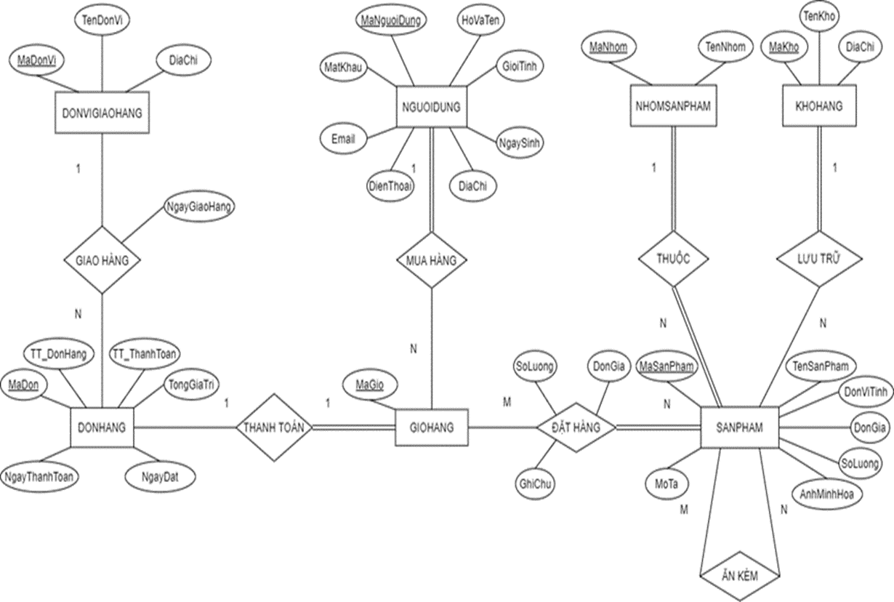
  2. Sơ đồ phân rã dữ liệu





* 1. Usecase
     1. **Lược đồ Usecase**
     2. **Đặc tả use case**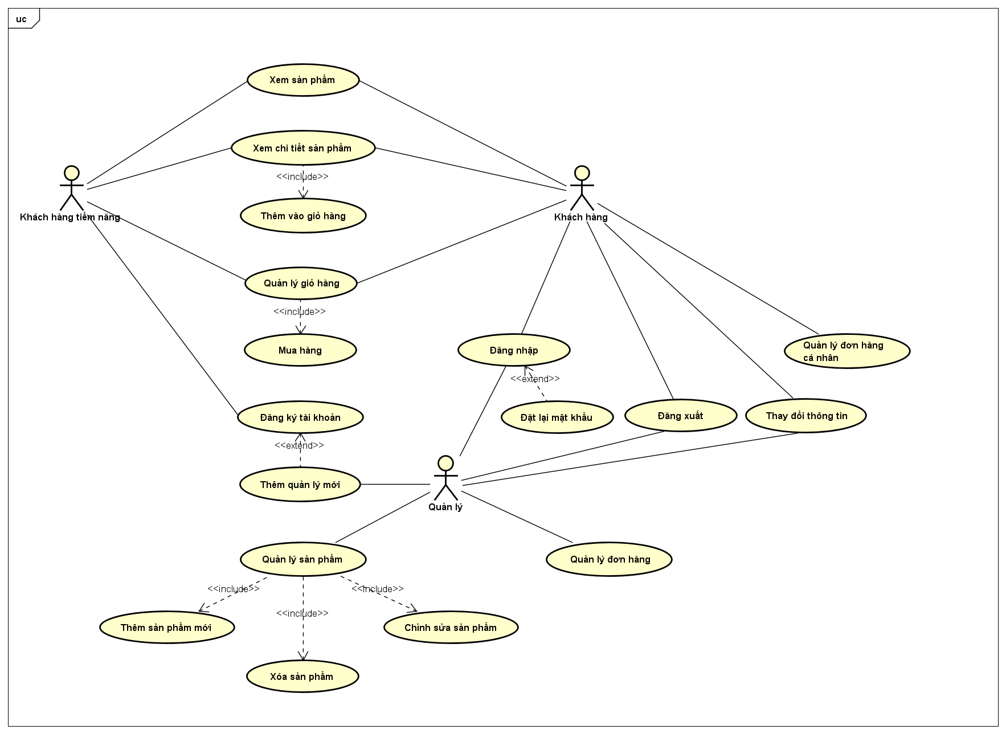

|  |  |
| --- | --- |
| **Usecase: Xem sản phẩm** | |
| Mô tả | Use case này cho phép người dùng xem các sản phẩm đang được bán trên trang web. |
| Actor chính | Khách hàng tiềm năng, khách hàng. |
| Actor phụ | Không có. |
| Tiền điều kiện | Không có. |
| Hậu điều kiện | Không có. |
| Luồng hoạt động | 1. Người dùng chọn chức năng PRODUCT trên thanh menu. 2. Hệ thống hiển thị ra các mặt hàng đang được bán. |
| Luồng thay thế | Không có. |
| Luồng ngoại lệ | Không có. |

|  |  |
| --- | --- |
| **Usecase: Xem chi tiết sản phẩm** | |
| Mô tả | Use case này cho phép người dùng xem thông tin chi tiết của sản phẩm được chọn. |
| Actor chính | Khách hàng tiềm năng, khách hàng. |
| Actor phụ | Không có. |
| Tiền điều kiện | Người dùng phải vào trang sản phẩm. |
| Hậu điều kiện | Không có. |
| Luồng hoạt động | 1. Người dùng click chọn nút Chi tiết ở khung hiển thị sản phẩm. 2. Hệ thống hiển thị thông tin chi tiết của sản phẩm, bao gồm các món ăn kèm theo (nếu có), mô tả sản phẩm, đơn giá. Ngoài ra hệ thống cũng hiển thị các nút chức năng cho phép người dùng thêm sản phẩm vào giỏ hàng. |
| Luồng thay thế | Không có. |
| Luồng ngoại lệ | Không có. |

|  |  |
| --- | --- |
| **Usecase: Thêm vào giỏ hàng** | |
| Mô tả | Use case này cho phép người dùng thêm sản phẩm được chọn vào giỏ hàng. |
| Actor chính | Khách hàng tiềm năng, khách hàng. |
| Actor phụ | Không có. |
| Tiền điều kiện | Người dùng phải vào trang thông tin chi tiết sản phẩm. |
| Hậu điều kiện | Không có. |
| Luồng hoạt động | 1. Người dùng chọn số lượng sản phẩm muốn thêm vào giỏ hàng. 2. Người dùng chọn các món ăn kèm và số lượng mỗi món để thêm vào giỏ hàng. 3. Người dùng click vào nút ADD TO CART. 4. Hệ thống thực hiện cập nhật. |
| Luồng thay thế | Ở bước 1, nếu người dùng không chọn số lượng sản phẩm thì số lượng sản phẩm mặc định là 1.  Ở bước 2, nếu sản phẩm không có các món ăn kèm thì người dùng bỏ qua bước này. Ngược lại, nếu sản phẩm có các món ăn kèm mà người dùng không chọn món nào thì sẽ không thêm các món ăn kèm vào giỏ hàng; nếu người dùng chọn một món ăn kèm nào đó mà không chọn số lượng món thì số lượng mặc định của món ăn kèm đó là 1.  Ở bước 4, hệ thống cập nhật lại giỏ hàng của người dùng. |
| Luồng ngoại lệ | Không có. |

|  |  |
| --- | --- |
| **Usecase: Quản lý giỏ hàng** | |
| Mô tả | Use case này cho phép người dùng thay đổi các sản phẩm được đặt trong giỏ hàng. |
| Actor chính | Khách hàng tiềm năng, khách hàng. |
| Actor phụ | Không có. |
| Tiền điều kiện | Giỏ hàng phải có ít nhất một sản phẩm. |
| Hậu điều kiện | Không có. |
| Luồng hoạt động | 1. Người dùng chọn chức năng giỏ hàng trên thanh menu. 2. Người dùng thay đổi số lượng các sản phẩm hiện tại trong giỏ hàng, có thể xóa hẳn sản phẩm nào đó nếu không còn nhu cầu. 3. Hệ thống thực hiện cập nhật. |
| Luồng thay thế | Ở bước 2, nếu người dùng chọn xóa sản phẩm thì hệ thống sẽ hiển thị một thông báo xác nhận việc xóa, nếu người dùng đồng ý xóa thì sản phẩm sẽ được xóa khỏi giỏ hàng, ngược lại sản phẩm vẫn sẽ được giữ trong giỏ hàng.  Ở bước 3, hệ thống cập nhật lại giỏ hàng của người dùng. |
| Luồng ngoại lệ | Không có. |

|  |  |
| --- | --- |
| **Usecase: Mua hàng** | |
| Mô tả | Use case này cho phép người dùng đặt mua những sản phẩm trong giỏ hàng. |
| Actor chính | Khách hàng tiềm năng, khách hàng. |
| Actor phụ | Không có. |
| Tiền điều kiện | Giỏ hàng phải có ít nhất một sản phẩm. |
| Hậu điều kiện | Gửi thông tin đơn hàng sang người quản lý để duyệt. |
| Luồng hoạt động | 1. Người dùng chọn chức năng giỏ hàng trên thanh menu. 2. Người dùng chọn các sản phẩm muốn mua trong giỏ hàng. 3. Người dùng viết ghi chú cho các sản phẩm được chọn. 4. Người dùng click vào nút CONFIRM CART. 5. Hệ thống chuyển người dùng sang trang xác nhận đơn hàng. 6. Người dùng kiểm tra thông tin và xác nhận đơn hàng. 7. Hệ thống thực hiện cập nhật. |
| Luồng thay thế | Ở bước 3, nếu sản phẩm được chọn không được viết ghi chú thì sản phẩm sẽ không có ghi chú.  Ở bước 7, hệ thống sẽ tạo đơn hàng mới cho người dùng. |
| Luồng ngoại lệ | Ở bước 2, nếu người dùng không chọn sản phẩm nào trong giỏ hàng thì use case dừng lại.  Ở bước 6, nếu người dùng muốn muốn đặt hàng lại thì có thể hủy xác nhận đơn hàng. |

|  |  |
| --- | --- |
| **Usecase: Đăng ký tài khoản** | |
| Mô tả | Use case này cho phép người dùng đăng ký tài khoản mới trên hệ thống. |
| Actor chính | Khách hàng tiềm năng. |
| Actor phụ | Không có. |
| Tiền điều kiện | Không có. |
| Hậu điều kiện | Không có. |
| Luồng hoạt động | 1. Người dùng chọn chức năng đăng ký. 2. Người dùng nhập các thông tin cá nhân vào form đăng ký tài khoản. 3. Người dùng click vào nút ĐĂNG KÝ. 4. Hệ thống thực hiện cập nhật và chuyển người dùng sang trang thông báo. |
| Luồng thay thế | Ở bước 4, hệ thống sẽ tạo tài khoản người dùng trong cơ sở dữ liệu và gửi thông tin đăng nhập vào địa chỉ email người dùng đã cung cấp. Ở trang thông báo, nếu hệ thống không thể gửi email thì sẽ hiện thông báo lỗi, ngược lại sẽ hiện thông báo người dùng kiểm tra email để lấy thông tin đăng nhập. |
| Luồng ngoại lệ | Ở bước 3, nếu các thông tin người dùng nhập vào không hợp lệ thì hệ thống sẽ báo lỗi và chuyển người dùng về bước 2. |

|  |  |
| --- | --- |
| **Usecase: Thêm quản lý mới** | |
| Mô tả | Use case này cho phép quản lý thêm một quản lý mới trên hệ thống. |
| Actor chính | Quản lý. |
| Actor phụ | Không có. |
| Tiền điều kiện | Quản lý đã đăng nhập thành công vào hệ thống. |
| Hậu điều kiện | Không có. |
| Luồng hoạt động | 1. Quản lý chọn chức năng thêm quản lý mới. 2. Quản lý nhập các thông tin cá nhân của quản lý mới vào form đăng ký. 3. Quản lý click vào nút ĐĂNG KÝ. 4. Hệ thống thực hiện cập nhật. |
| Luồng thay thế | Ở bước 4, hệ thống sẽ tạo tài khoản người dùng trong cơ sở dữ liệu và gửi thông tin đăng nhập vào địa chỉ email quản lý đã cung cấp. Nếu hệ thống không thể gửi email thì sẽ hiện thông báo lỗi, ngược lại sẽ hiện thông báo thêm quản lý thành công. |
| Luồng ngoại lệ | Ở bước 3, nếu các thông tin quản lý nhập vào không hợp lệ thì hệ thống sẽ báo lỗi và chuyển quản lý về bước 2. |

|  |  |
| --- | --- |
| **Usecase: Đăng nhập** | |
| Mô tả | Use case này cho phép người dùng đăng nhập vào hệ thống. |
| Actor chính | Khách hàng, quản lý. |
| Actor phụ | Không có. |
| Tiền điều kiện | Người dùng phải có tài khoản trên hệ thống. |
| Hậu điều kiện | Không có. |
| Luồng hoạt động | 1. Người dùng chọn chức năng Sign In trên thanh menu. 2. Người dùng nhập email và mật khẩu vào form đăng nhập. 3. Người dùng click vào nút ĐĂNG NHẬP. 4. Hệ thống xác nhận và chuyển người dùng về trang thích hợp. |
| Luồng thay thế | Ở bước 4, nếu người dùng nhập đúng thông tin đăng nhập thì hệ thống sẽ xác nhận người dùng là khách hàng hay quản lý. Nếu người dùng là khách hàng thì sẽ chuyển sang trang dành cho khách hàng, nếu người dùng là quản lý thì sẽ chuyển sang trang dành cho quản lý. |
| Luồng ngoại lệ | Ở bước 4, nếu người dùng nhập sai thông tin đăng nhập thì hệ thống sẽ báo lỗi và đưa người dùng quay lại bước 2. |

|  |  |
| --- | --- |
| **Usecase: Đặt lại mật khẩu** | |
| Mô tả | Use case này cho phép người dùng đặt lại mật khẩu của tài khoản khi bị quên mật khẩu. |
| Actor chính | Khách hàng, quản lý. |
| Actor phụ | Không có. |
| Tiền điều kiện | Người dùng phải có tài khoản trên hệ thống. |
| Hậu điều kiện | Không có. |
| Luồng hoạt động | 1. Người dùng chọn chức năng Quên mật khẩu. 2. Người dùng nhập địa chỉ email. 3. Người dùng click vào nút GỬI TÔI MẬT KHẨU MỚI. 4. Hệ thống thực hiện cập nhật và đưa người dùng sang trang thông báo. |
| Luồng thay thế | Ở bước 4, nếu hệ thống cập nhật mật khẩu mới thành công và gửi được email vào email người dùng thì sẽ hiện thông báo mật khẩu đã thay đổi, ngược lại sẽ hiện thông báo lỗi. |
| Luồng ngoại lệ | Ở bước 3, nếu địa chỉ email người dùng nhập vào không tồn tại trong hệ thống thì sẽ hiện thông báo lỗi và chuyển người dùng về bước 2. |

|  |  |
| --- | --- |
| **Usecase: Đăng xuất** | |
| Mô tả | Use case này cho phép người dùng đăng xuất khỏi hệ thống. |
| Actor chính | Khách hàng, quản lý. |
| Actor phụ | Không có. |
| Tiền điều kiện | Người dùng đã đăng nhập thành công vào hệ thống. |
| Hậu điều kiện | Không có. |
| Luồng hoạt động | 1. Người dùng chọn chức năng Sign Out. 2. Hệ thống xác nhận. |
| Luồng thay thế | Không có. |
| Luồng ngoại lệ | Không có. |

|  |  |
| --- | --- |
| **Usecase: Thay đổi thông tin** | |
| Mô tả | Use case này cho phép người dùng thay đổi thông tin cá nhân và thông tin đăng nhập của tài khoản trên hệ thống. |
| Actor chính | Khách hàng, quản lý. |
| Actor phụ | Không có. |
| Tiền điều kiện | Người dùng đã đăng nhập thành công vào hệ thống. |
| Hậu điều kiện | Không có. |
| Luồng hoạt động | 1. Người dùng chọn chức năng thay đổi thông tin. 2. Người dùng cập nhật các thông tin trong form. 3. Người dùng xác nhận. 4. Hệ thống thực hiện cập nhật. |
| Luồng thay thế | Ở bước 2, nếu người dùng không thay đổi thông tin thì các thông tin vẫn giữ như cũ.  Ở bước 4, hệ thống sẽ cập nhật lại các thông tin của người dùng. |
| Luồng ngoại lệ | Ở bước 4, nếu các thông tin người dùng cập nhật không hợp lệ thì hệ thống sẽ báo lỗi và đưa người dùng trở lại bước 2. |

|  |  |
| --- | --- |
| **Usecase: Quản lý đơn hàng cá nhân** | |
| Mô tả | Use case này cho phép khách hàng xem các đơn hàng đã đặt. |
| Actor chính | Khách hàng. |
| Actor phụ | Không có. |
| Tiền điều kiện | Khách hàng đã đăng nhập thành công vào hệ thống và có ít nhất một đơn hàng. |
| Hậu điều kiện | Không có. |
| Luồng hoạt động | 1. Khách hàng chọn chức năng ĐƠN HÀNG CỦA TÔI. 2. Hệ thống hiển thị ra các đơn hàng mà khách hàng đã đặt. 3. Khách hàng click vào mã đơn hàng để xem thông tin chi tiết đơn hàng. 4. Hệ thống hiển thị ra thông tin chi tiết của đơn hàng mà khách hàng đã chọn. |
| Luồng thay thế | Không có. |
| Luồng ngoại lệ | Ở bước 3, nếu khách hàng không chọn bất kì đơn hàng nào để xem thông tin chi tiết thì kết thúc use case. |

|  |  |
| --- | --- |
| **Usecase: Quản lý sản phẩm** | |
| Mô tả | Use case này cho phép quản lý quản lý các sản phẩm đang được bán trên trang web. |
| Actor chính | Quản lý. |
| Actor phụ | Không có. |
| Tiền điều kiện | Quản lý đã đăng nhập thành công vào hệ thống. |
| Hậu điều kiện | Không có. |
| Luồng hoạt động | 1. Quản lý vào trang sản phẩm. 2. Hệ thống hiển thị các nút chức năng để quản lý thêm, xóa hoặc sửa sản phẩm. |
| Luồng thay thế | Không có. |
| Luồng ngoại lệ | Không có. |

|  |  |
| --- | --- |
| **Usecase: Thêm sản phẩm mới** | |
| Mô tả | Use case này cho phép quản lý thêm sản phẩm mới vào danh sách các sản phẩm đang được bán. |
| Actor chính | Quản lý. |
| Actor phụ | Không có. |
| Tiền điều kiện | Quản lý đã đăng nhập thành công vào hệ thống. |
| Hậu điều kiện | Không có. |
| Luồng hoạt động | 1. Quản lý chọn chức năng thêm sản phẩm. 2. Quản lý nhập các thông tin về sản phẩm mới trong form. 3. Quản lý click vào nút THÊM SẢN PHẨM. 4. Hệ thống thực hiện cập nhật. |
| Luồng thay thế | Ở bước 4, hệ thống sẽ thêm sản phẩm mới vào cơ sở dữ liệu. |
| Luồng ngoại lệ | Ở bước 3, nếu các thông tin quản lý nhập vào không hợp lệ thì hệ thống sẽ báo lỗi và đưa quản lý quay về bước 2. |

|  |  |
| --- | --- |
| **Usecase: Chỉnh sửa sản phẩm** | |
| Mô tả | Use case này cho phép quản lý chỉnh sửa thông tin sản phẩm hiện có trong danh sách các sản phẩm đang được bán. |
| Actor chính | Quản lý. |
| Actor phụ | Không có. |
| Tiền điều kiện | Quản lý đã đăng nhập thành công vào hệ thống. |
| Hậu điều kiện | Không có. |
| Luồng hoạt động | 1. Quản lý chọn chức năng chỉnh sửa sản phẩm. 2. Hệ thống hiển thị ra danh sách các sản phẩm đang được bán kèm theo nút chức năng chỉnh sửa và xóa ở mỗi sản phẩm. 3. Quản lý click vào nút chỉnh sửa ở sản phẩm muốn chỉnh sửa. 4. Quản lý thay đổi các thông tin của sản phẩm trong form hiện ra. 5. Quản lý xác nhận. 6. Hệ thống thực hiện cập nhật. |
| Luồng thay thế | Ở bước 4, nếu quản lý không thay đổi các thông tin của sản phẩm thì các thông tin vẫn giữ như cũ.  Ở bước 6, hệ thống sẽ cập nhật lại các thông tin của sản phẩm. |
| Luồng ngoại lệ | Ở bước 3, nếu quản lý không chọn chỉnh sửa ở bất kì sản phẩm nào thì use case kết thúc.  Ở bước 5, nếu các thông tin quản lý nhập vào không hợp lệ thì hệ thống sẽ báo lỗi và đưa quản lý quay lại bước 4. |

|  |  |
| --- | --- |
| **Usecase: Xóa sản phẩm** | |
| Mô tả | Use case này cho phép quản lý xóa sản phẩm hiện tại trong danh sách các sản phẩm đang được bán. |
| Actor chính | Quản lý. |
| Actor phụ | Không có. |
| Tiền điều kiện | Quản lý đã đăng nhập thành công vào hệ thống. |
| Hậu điều kiện | Không có. |
| Luồng hoạt động | 1. Quản lý chọn chức năng chỉnh sửa sản phẩm. 2. Hệ thống hiển thị ra danh sách các sản phẩm đang được bán kèm theo nút chức năng chỉnh sửa và xóa ở mỗi sản phẩm. 3. Quản lý click vào nút xóa ở sản phẩm muốn xóa. 4. Hệ thống thực hiện cập nhật. |
| Luồng thay thế | Ở bước 3, hệ thống sẽ hiển thị thông báo xác nhận việc xóa, nếu quản lý xác nhận xóa sản phẩm thì hệ thống sẽ xóa sản phẩm khỏi cơ sở dữ liệu, ngược lại sản phẩm sẽ không bị xóa. |
| Luồng ngoại lệ | Không có. |

|  |  |
| --- | --- |
| **Usecase: Quản lý đơn hàng** | |
| Mô tả | Use case này cho phép quản lý cập nhật trạng thái các đơn hàng của khách hàng. |
| Actor chính | Quản lý. |
| Actor phụ | Không có. |
| Tiền điều kiện | Quản lý đã đăng nhập thành công vào hệ thống. |
| Hậu điều kiện | Không có. |
| Luồng hoạt động |  |
| Luồng thay thế |  |
| Luồng ngoại lệ |  |

* 1. Đặc tả yêu cầu dự án
     1. **Bảng yêu cầu chức năng**

**Bộ phận (thực hiện):** Quản lí bán hàng **Mã số:** QLBH

|  |  |  |  |  |  |
| --- | --- | --- | --- | --- | --- |
| STT | Công việc | Loại công việc | Quy định/công thức liên quan | Biểu mẫu liên quan | Ghi chú |
| 1 | Xem danh sách sản phẩm đang bày bán | Tra cứu | Quản lí có thể xem thông tin sản phẩm theo: Mã, Tên, Giá, Loại, Nhóm |  |  |
| 2 | Thay đổi thông tin một sản phẩm | Lưu trữ | Quản lí được thay đổi: Tên, Hình ảnh, Số lượng, Giá, Mô tả |  |  |
| 3 | Thêm sản phẩm mới vào danh sách sản phẩm đang bày bán | Lưu trữ |  |  |  |
| 4 | Xóa sản phẩm khỏi danh sách sản phẩm đang bày bán | Lưu trữ | Việc xóa sản phẩm phải đảm bảo an toàn dữ liệu |  |  |
| 5 | Xem danh sách các đơn hàng của cửa hàng | Tra cứu | Quản lí có thể xem thông tin sản phẩm theo: Mã đơn, Tên khách, Giá trị, Ngày đặt, Ngày Giao, Ngày hoàn thành, Trạng thái thanh toán |  |  |
| 6 | Xem chi tiết thông tin đơn hàng của khách | Tra cứu |  |  |  |
| 7 | Cập nhật thông tin (trạng thái) đơn hàng | Lưu trữ | Quản lí được phép cập nhật: ngày giao hàng, ngày hoàn thành đơn hàng |  |  |

**Bộ phận (thực hiện):** Quản lí nhà kho **Mã số:** QL

|  |  |  |  |  |  |
| --- | --- | --- | --- | --- | --- |
| STT | Công việc | Loại công việc | Quy định/công thức liên quan | Biểu mẫu liên quan | Ghi chú |
| 1 | Xem danh sách kho hàng | Tra cứu |  |  |  |
| 2 | Xem các mặt hàng đang được lưu trữ tại kho | Tra cứu | Quản lí được chọn một kho trong danh sách để xem, thông tin của mặt hàng được hiển thị: Mã, Tên, Giá, Số lượng |  |  |
| 3 | Nhập sản phẩm vào kho | Lưu trữ | Quản lí được nhập sản phẩm vào kho bằng: Mã sản phẩm, số lượng |  | Quản lí phải tự kiểm tra mã sản phẩm và số lượng nhập |
| 4 | Hủy bỏ nhà kho | Lưu trữ | Xóa đảm bảo an toàn dữ liệu: Không được xóa thông tin nhà kho khi trong kho còn hàng |  |  |

**Bộ phận (thực hiện):** Quản lí nhà hàng **Mã số:** QL

|  |  |  |  |  |  |
| --- | --- | --- | --- | --- | --- |
| STT | Công việc | Loại công việc | Quy định/công thức liên quan | Biểu mẫu liên quan | Ghi chú |
| 1 | Xem danh sách quản lí của nhà hàng | Tra cứu | Quản lí được xem thông tin của những quản lí khác |  |  |
| 2 | Thêm quản lí cho nhà hàng | Lưu trữ | Quản lí được quyền thêm thông tin các quản lí khác vào nhà hàng |  |  |

**Bộ phận (thực hiện):** Khách hàng **Mã số:** KH

|  |  |  |  |  |  |
| --- | --- | --- | --- | --- | --- |
| STT | Công việc | Loại công việc | Quy định/công thức liên quan | Biểu mẫu liên quan | Ghi chú |
| 1 | Xem danh sách sản phẩm đang bày bán | Tra cứu | Khách hàng chỉ được xem danh sách các món chính |  |  |
| 2 | Xem chi tiết thông tin một sản phẩm | Tra cứu | Hiển thị các sản phẩm bán kèm cho một sản phẩm |  |  |
| 3 | Cho sản phẩm vào giỏ hàng | Lưu trữ | Khách hàng được chọn các sản phẩm đi kèm theo sản phẩm chính |  |  |
| 4 | Đặt mua sản phẩm | Lưu trữ | Khách hàng được phép chọn và đặt mua những sản phẩm mình muốn trong giỏ hàng, khách hành được chọn địa chỉ và đơn vị giao hàng |  |  |
| 5 | Thanh toán đơn hàng | Lưu trữ | Khách hàng được chọn hình thức thanh toán |  |  |
| 6 | Xem danh sách đơn hàng đã đặt | Tra cứu |  |  |  |
| 7 | Xem thông tin chi tiết một đơn hàng đã đặt (theo dõi đơn hàng) | Tra cứu | Khách hàng không thể tự ý thay đổi thông tin đơn hàng |  |  |
| 8 | Xem thông tin cá nhân được lưu trữ trên hệ thống | Tra cứu | Khách hành được phép xem: Họ tên, số điện thoại, email, địa chỉ |  | (đã đăng kí) |
| 9 | Thay đổi thông tin cá nhân | Lưu trữ | Khách hàng được phép thay đổi: số điện thoại, địa chỉ |  | (đã đăng kí) |

* + 1. **Bảng yêu cầu chức năng hệ thống**

|  |  |  |  |
| --- | --- | --- | --- |
| **STT** | **Nội dung** | **Mô tả** | **Ghi chú** |
| 1 | Phân quyền người sử dụng | **Khách hàng chưa đăng kí (Khách hàng tiềm năng):**  Được phép xem sản phẩm và mua hàng  Không được xem profile, không được xem danh sách đơn hàng đã đặt  **Khách hàng (Đã đăng kí):**  Được phép xem sản phẩm và mua hàng  Được phép xem lại các đơn hàng mình đã đặt  Được phép xem và chỉnh sửa profile của mình  **Người quản lí bán hàng:**  Không được mua hàng  Được xem và chỉnh sửa danh sách sản phẩm  Được xem và cập nhật đơn hàng của khách  **Người quản lí kho hàng:**  Không được mua hàng  Được xem và chỉnh sửa thông tin các kho hàng  Nhập sản phẩm vào kho  **Người quản lí nhà hàng:**  Không được mua hàng  Được xem danh sách nhân viên  Thêm quản lí mới vào nhà hàng |  |
| 2 | Liên lạc với người dùng  (tự động gửi email thông báo cho người dùng) | Hệ thống tự động gửi email cho người dùng trong các trường hợp sau:  **Người dùng đăng kí tài khoản thành công**: Khi người dùng đăng ký tài khoản hệ thống sẽ tự động gửi mail đến địa chỉ email người dùng đăng kí mật khẩu được hệ thống tạo ngẫu nhiên, người dùng dùng mật khẩu đã được gửi trong email và email như tên đăng nhập để đăng nhập vào web site  **Người dùng quên mật khẩu cần reset mật khẩu**: Khi người dùng quên mật khẩu, hệ thống sẽ xác nhận email của người dùng trong cơ sở dữ liệu sau đó reset lại mật khẩu trong CSDL và gửi mật khẩu mới qua mail cho người dùng  **Khi người dùng đặt hàng thành công:** một email sẽ gửi thông tin đơn hàng về cho người dùng  **Người quản lí cập nhật thông tin đơn hàng của người dùng:** Khi thông tin đơn hàng được cập nhật, một email sẽ được hệ thống gửi về cho người dùng để thông báo về trạng thái mới của đơn hàng |  |

* + 1. **Bảng yêu cầu về chất lượng**

|  |  |  |  |  |
| --- | --- | --- | --- | --- |
| STT | Nội dung | Tiêu chuẩn | Mô tả chi tiết | Ghi chú |
|  | Cho phép thay đổi danh sách các mặc hàng đang bày bán, thay đổi thông tin, giá cả | Tiến hóa | Người quản lí có thể thay đổi thông tin sản phẩm bán trên trang |  |
| 1 | Các trang chỉnh sửa thông tin đều làm theo form và có validate khi nhập sai dữ liệu | Tiện dụng | Các form chỉnh sửa, nhập thông tin đều có validate để kiểm tra thông tin nhập |  |
| 2 | Giao diện mua hàng và thanh toán tiện lợi cho người sử dụng | Tiện dụng | Cho phép người dùng chọn nhiều món hàng mà mình muốn cho vào giỏ, nhưng cho phép người dùng chỉ chọn những món mình muốn mua để thanh toán từ giỏ hàng |  |
|  | Gaio diện web tương thích trên nhiều nền tảng, thiết bị khác nhau | Tương thích | ứng dụng phát triển dạng web site dễ dàng truy cập bằng nhiều thiết bị ở khấp mọi nơi |  |
| 3 | Theo dõi đơn hàng tiện lợi, dễ dàng với thông báo qua email | Tiện dụng | Hệ thống thông báo cho người dùng trực tiếp qua email |  |
| 4 | Tốc độ thực hiện các thao tác trên web nhanh | Hiệu quả | Tối ưu các thao tác xử lí back-end, tăng tốc độ phản hồi của server |  |
| 5 | Yêu cầu ít không gian lưu trữ trên máy chủ hoạt động | Hiệu quả | Lưu trữ mọi thứ trên CSDL ít tốn không gian, dữ liệu |  |

* 1. Business Flow

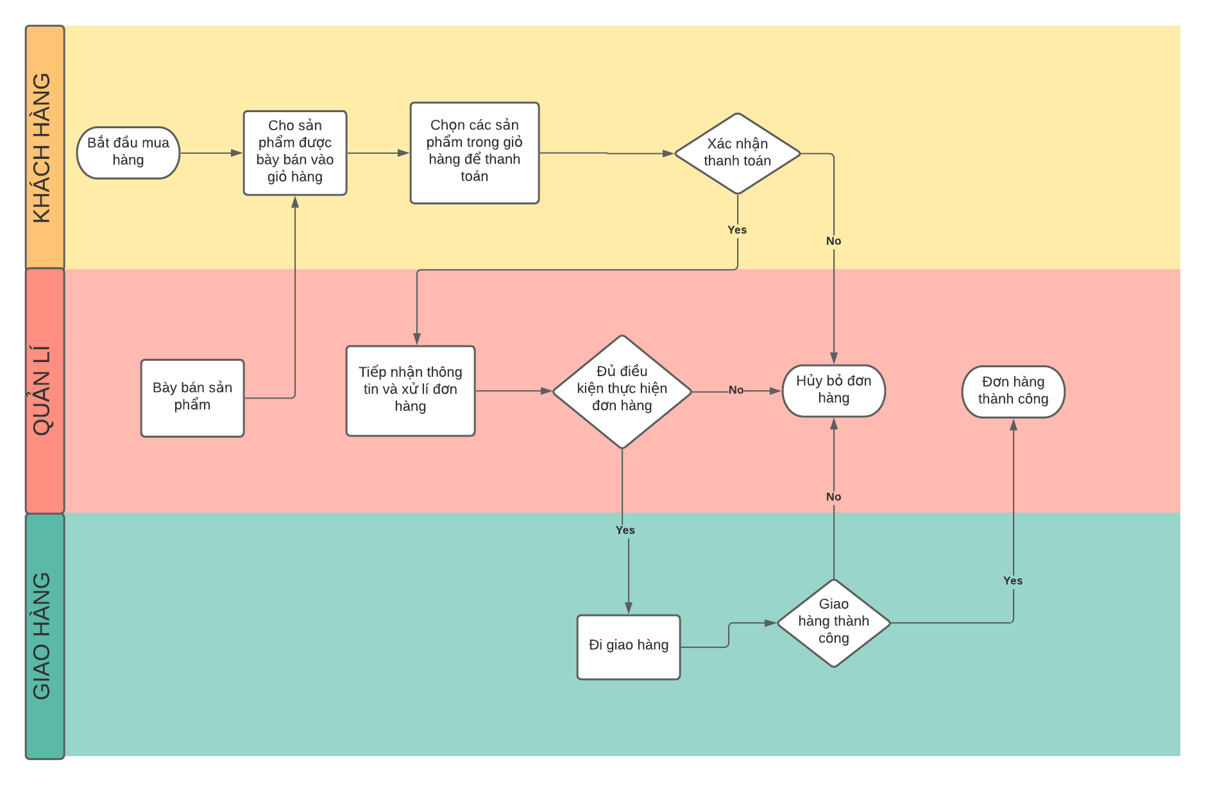

* 1. Class Diagram

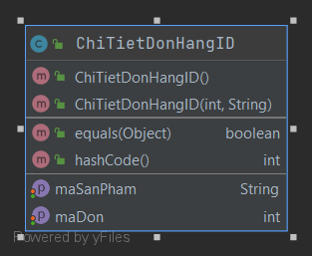

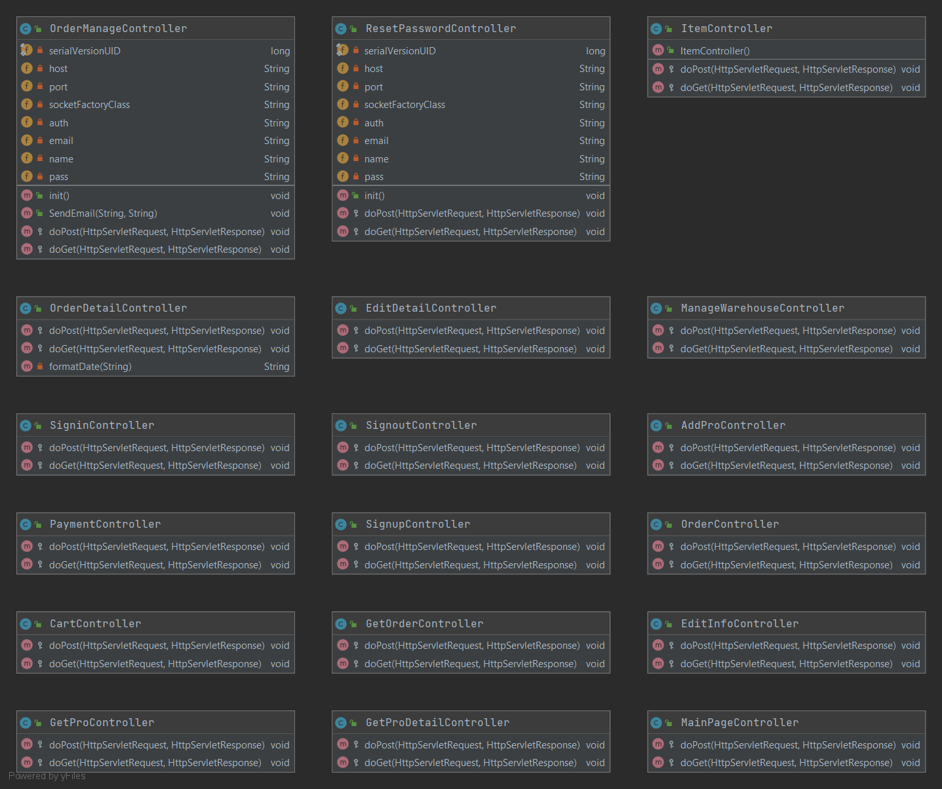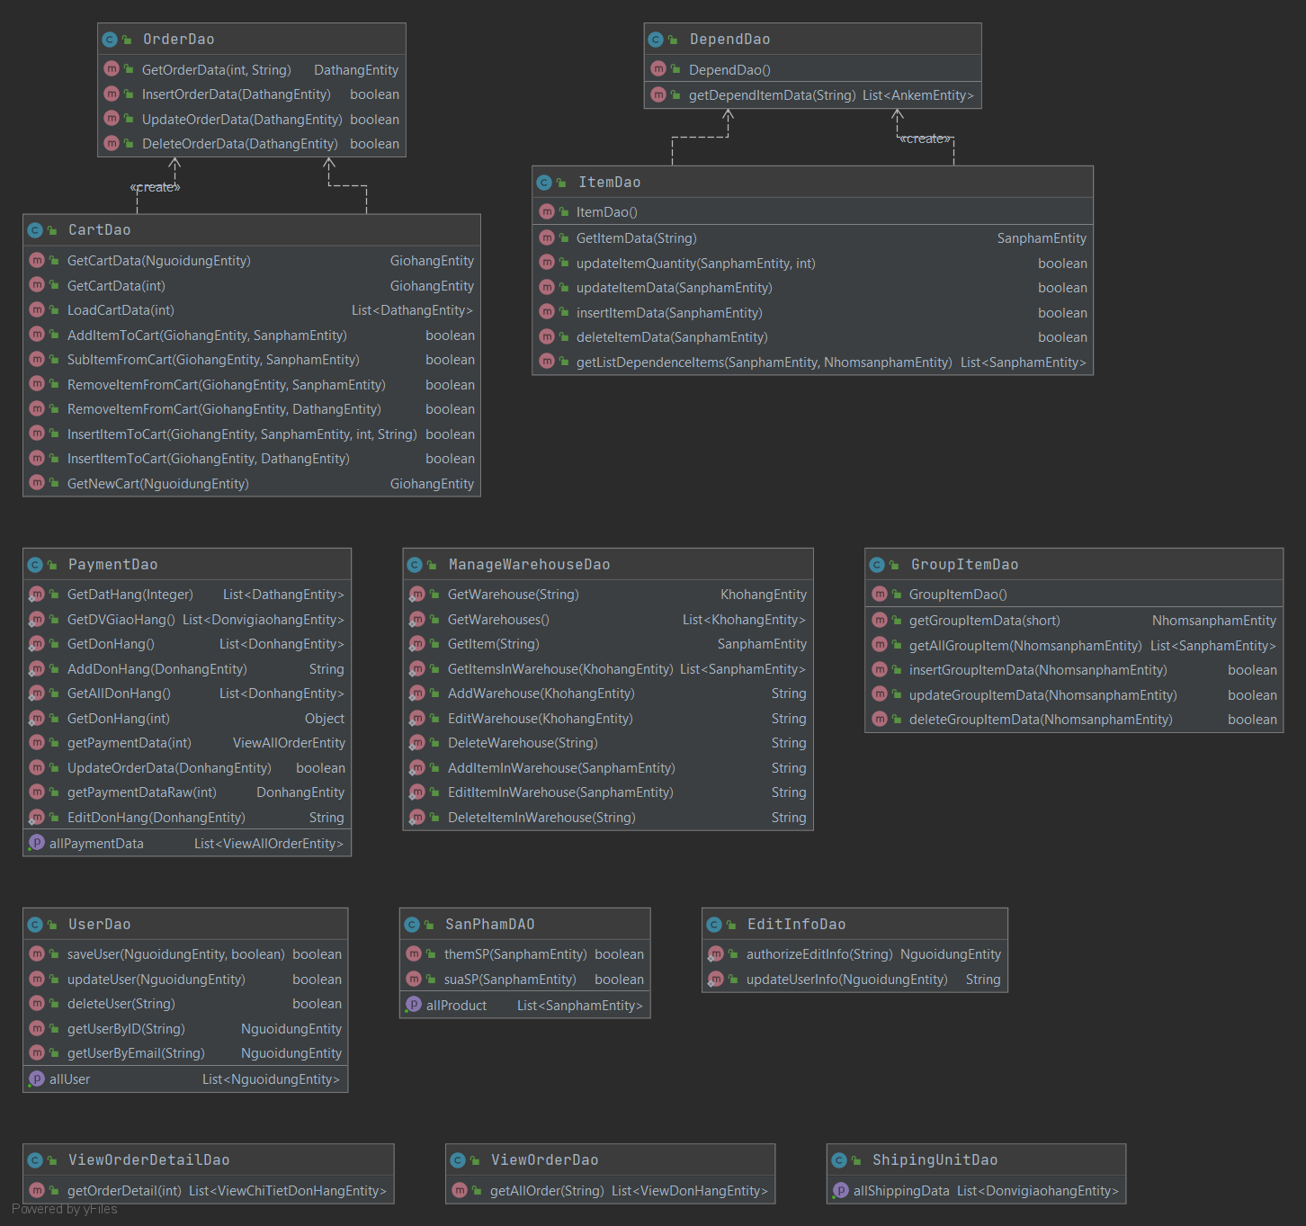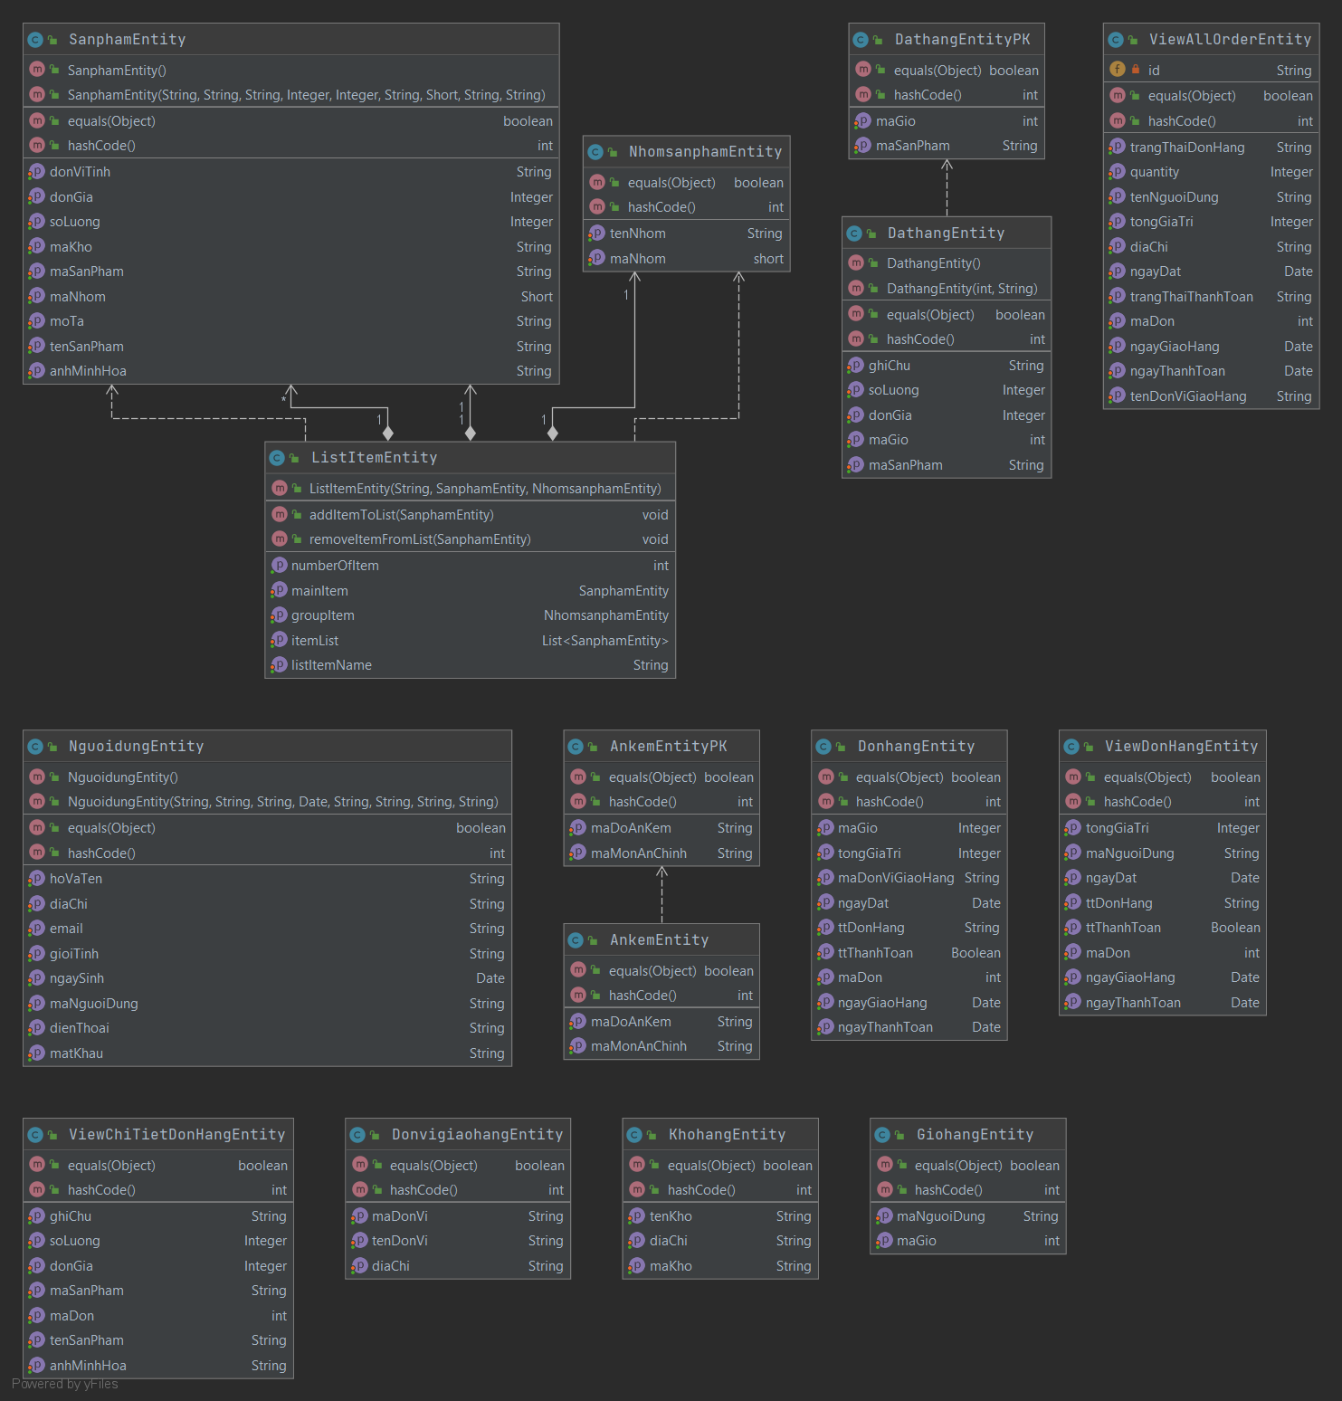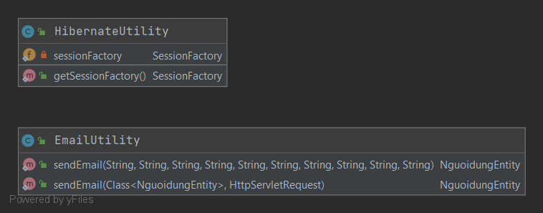

* 1. Kiến trúc hệ thống
     1. **Chức năng của trang Web**

|  |  |  |
| --- | --- | --- |
| **Mục tiêu kinh doanh** | **Chức năng hệ thống** | **Yêu cầu thông tin** |
| Hiển thị hàng hóa trên web | Catalog điện tử | Văn bản và catalog dạng hình ảnh |
| Cung cấp thông tin về các sản phẩm | CSDL Sản phẩm | Các thuộc tính của sản phẩm (Giá, chi tiết sản phẩm) |
| Theo dõi sản phẩm, quản lý kho | Tình trạng tồn hàng | Theo dõi khách hàng trên web, thêm sửa sản phẩm |
| Thực hiện một giao dịch | Hệ thống giỏ mua hàng và thanh toán | Bảo mật thanh toán cho người dùng |
| Tích lũy thông tin khách hàng | Xây dựng CSDL khách hàng, khách hàng đăng ký trực tuyến | Mã khách hàng, tên, địa chỉ, email, điện thoại |
| Cung cấp dịch vụ sau bán | CSDL bán hàng | Mã khách hàng, tên, ngày dặt, thanh toán… |

* + 1. **Kiến trúc hệ thống**

Kiến trúc hệ thống website bao gồm việc lựa chọn phần mềm, phần cứng và phân bổ các nhiệm vụ trong hệ thống thông tin nhằm đạt được các chức năng của hệ thống nêu trên.

Trong đồ án này sử dụng kiến trúc nhiều lớp: Gồm một web server liên kết với các lớp trung gian bao gồm các server ứng dụng thực hiện một nhiệm vụ nào đó, mỗi server ứng dụng sử dụng một hoặc nhiều máy chủ. Các nhiệm vụ đó thường là backend.

Dùng mô hình MVC để thực hiện dự án

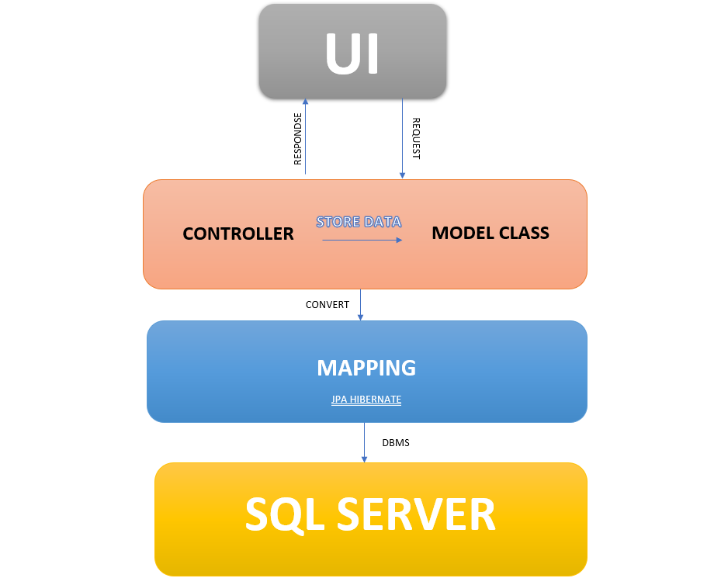

# **SẢN PHẨM**

**-** Mở trình duyệt web:

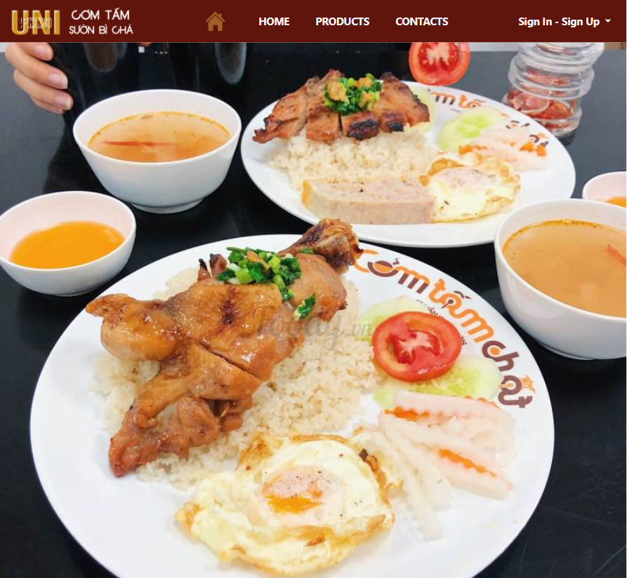

- Đăng nhập:

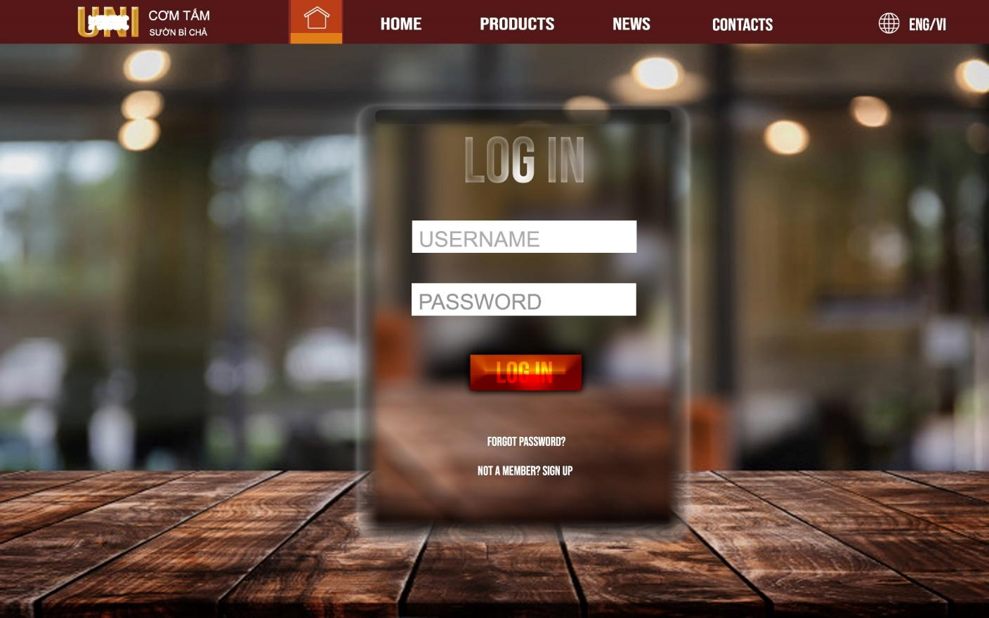

- Sau khi đăng nhập, nếu tài khoản có mã của Khách hàng thì sẽ được điều hướng đến trang của khách hàng:

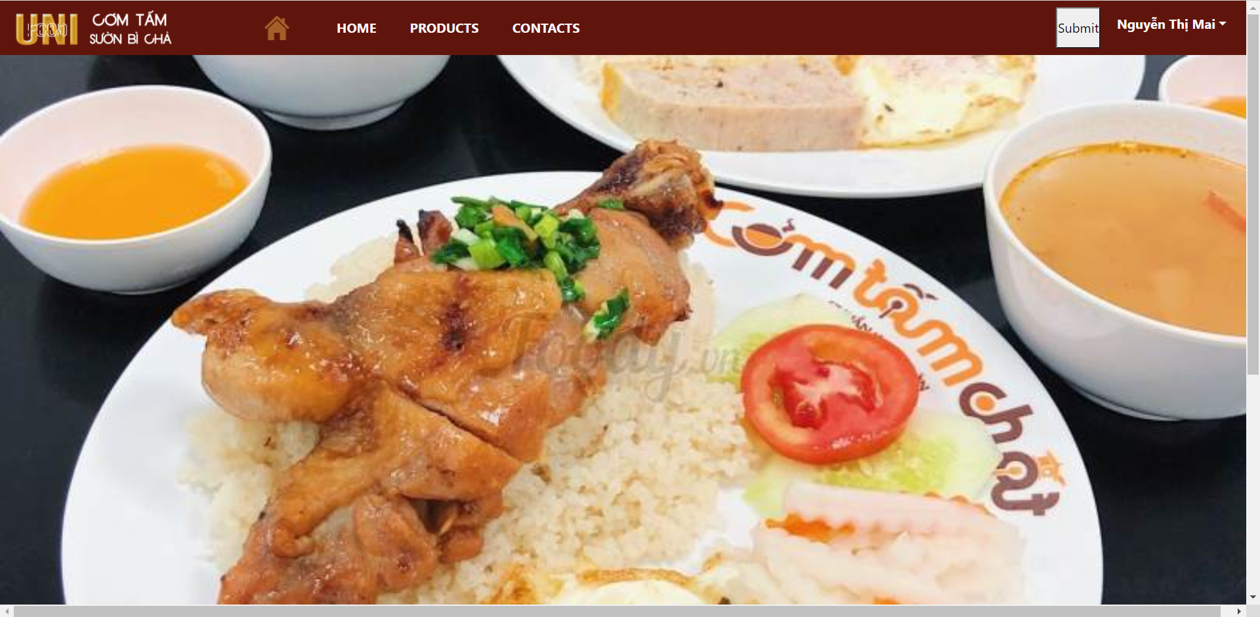

- Còn nếu là quản lý sẽ được điều hướng đến trang của quản lý:

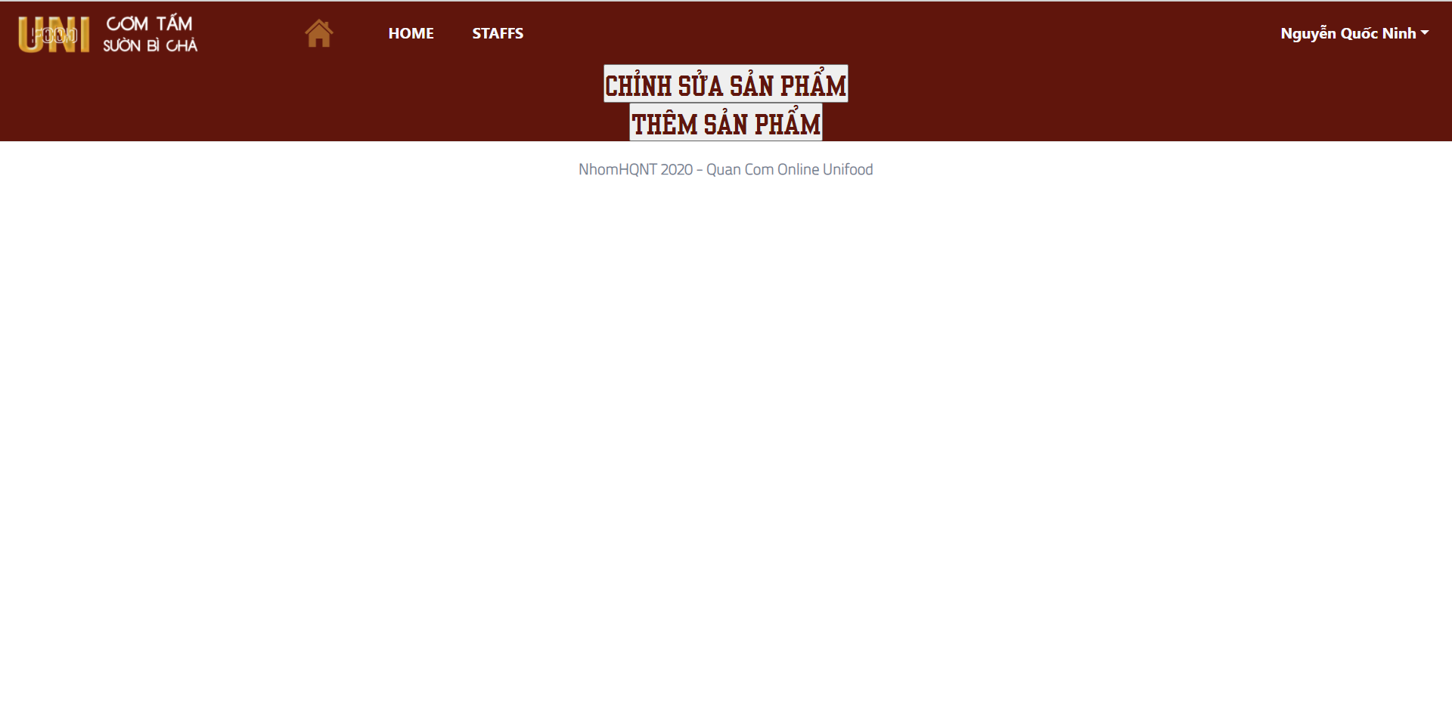

- Trang đăng ký tài khoản:

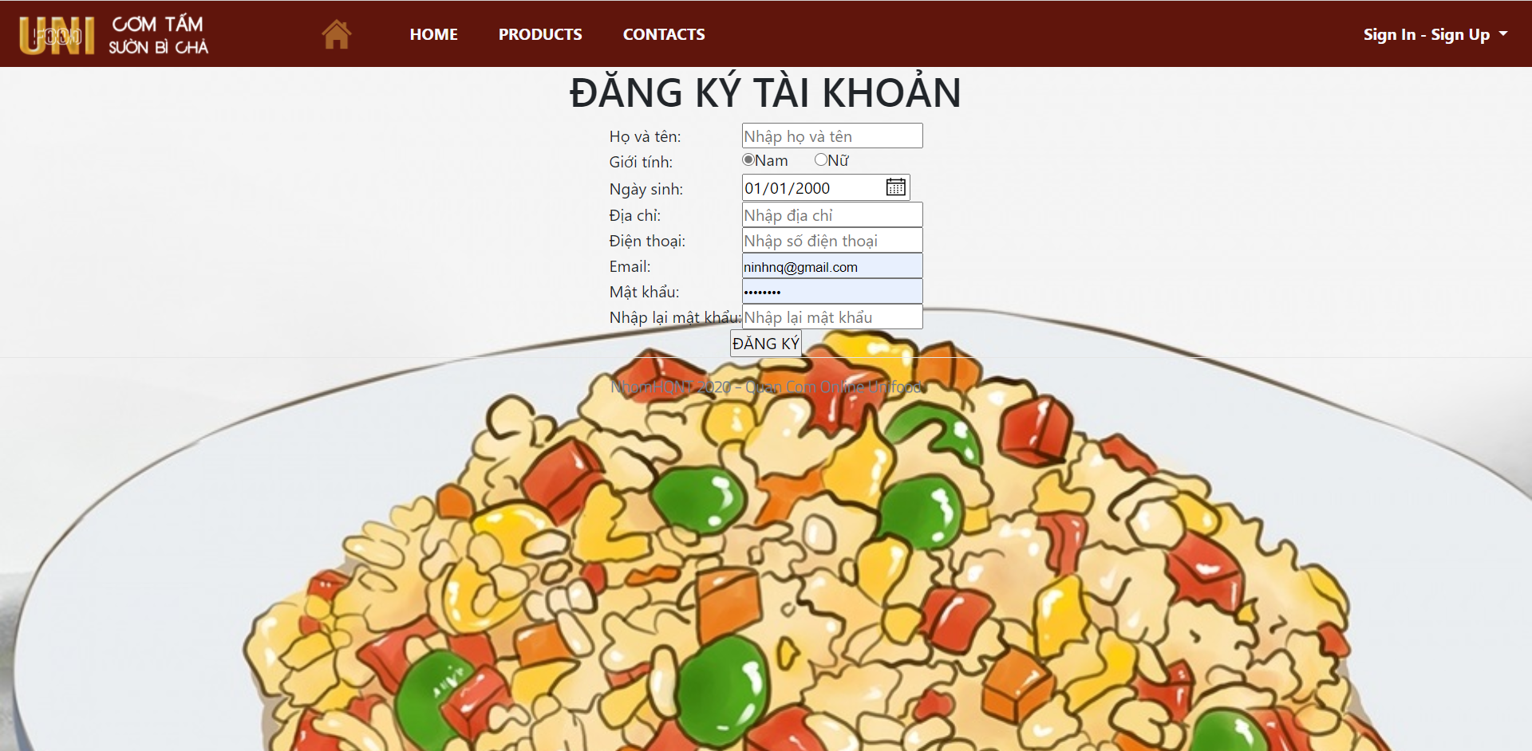

- Trang sản phẩm:

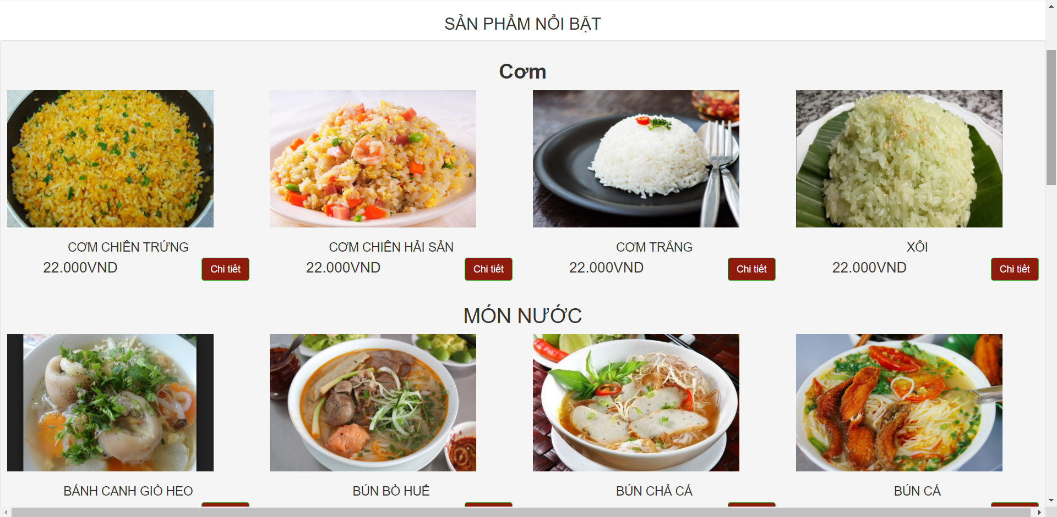

**-** Trang quản lý nhân viên:

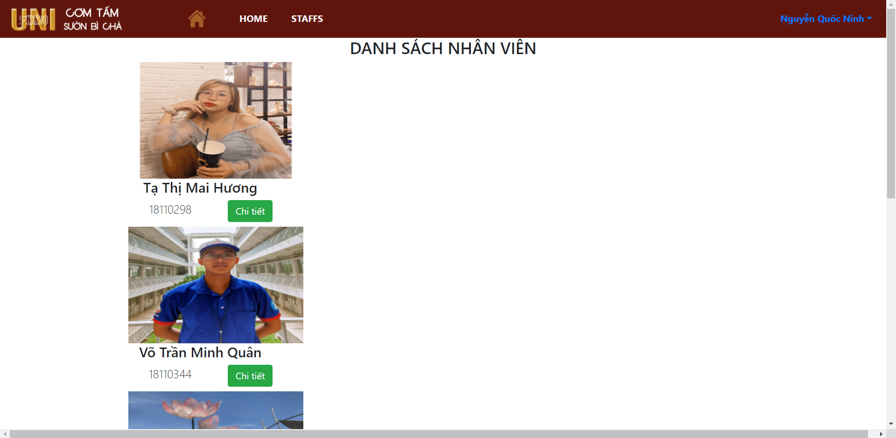

**-** Trang sửa sản phẩm

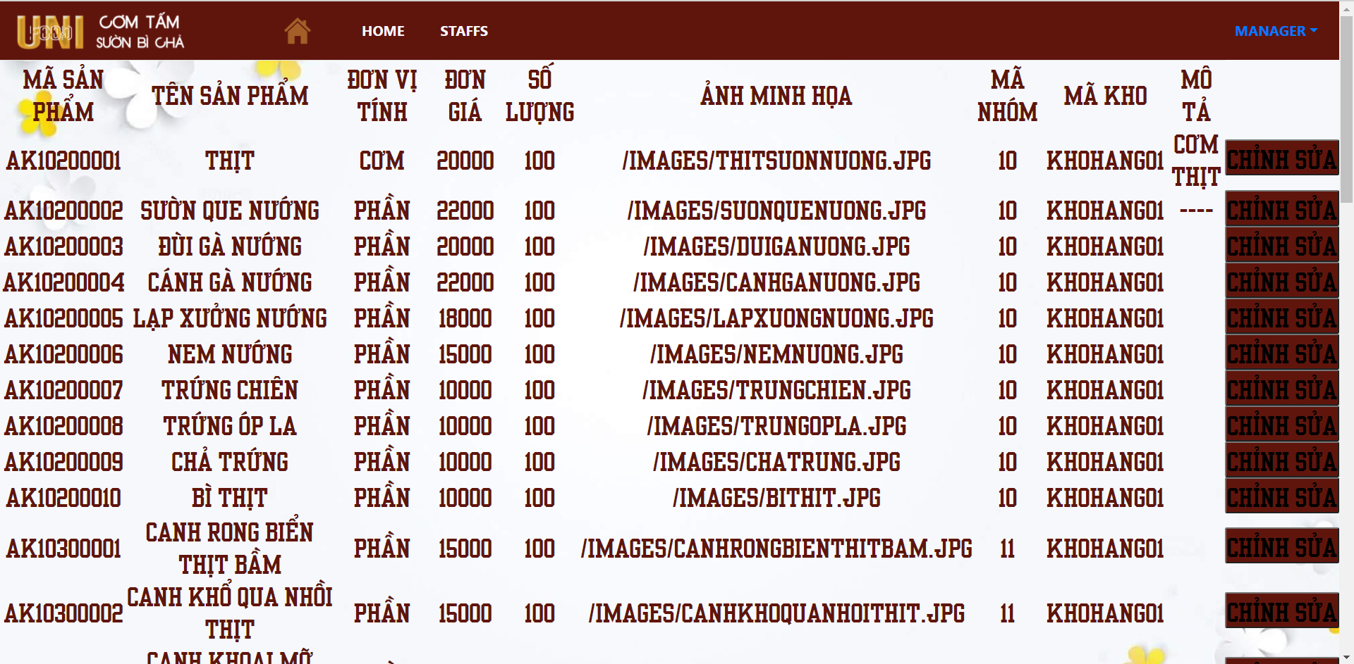

**-** Trang thêm sản phẩm:

